**BLM306 YAZILIM LABORATUVARI III**

**PROJE 3**

**AKADEMİK ARAMA SİSTEMİ PROJESİ**

Egehan Demir

Bilgisayar Mühendisliği

180202040@kocaeli.edu.tr

1. **ÖZET**

Neo4j graph veritabanını kullanarak web tabanlı bir uygulama geliştirmek

1. **GİRİŞ**

Neo4j databaseine bağlanarak web sayfası üzerinden temel CRUD(Create,Read,Update,Delete) işlemleri yapılarak aratılan Araştırma görevlilerinin bilgilerine ulaşabilmek. Ve ilişkisel olarak web üzeride geliştirebilmek. Bu sayede Neo4j veritabanını kullanarak CRUD işlemler yapılabilmiştir

1. **YALANCI KOD**
2. BAŞLA
3. IGRAPHCLİENT _CLIENT TANIMLA
4. PUBLİC ASYNC<IACTIONRESULT> TASK GET(){
5. VAR RESEARCHERS TANIMLA
6. RESEARCHER= AWAIT _CLIENT.CYPHER.MATCH. ("(n: Research)")
7. .RETURN(n => n.As<Research>()).ResultsAsync;
8. RETURN OK( RESEARCHERS}
9. PUBLİC ASYNC<IACTIONRESULT> TASK GETBYNAME(){
10. VAR RESEARCHERS TANIMLA
11. RESEARCHER= AWAIT _CLIENT.CYPHER.MATCH. ("(n: Research)")
12. .Where((Research r) => r.yayinadi == yayinadi)
13. .RETURN(n => n.As<Research>()).ResultsAsync;
14. RETURN OK( RESEARCHERS}
15. **YONTEM**

3 farklı tablo için 3 farklı controller oluşturulmuştur. Her controller bir tabloyu kontrol etmektedir. Bu kontrol için “SWAGGER” adında .NET de kullanılan hazır bir tool kullanılmıştır. Aşağıda 3 farklı tablo için (GET,POST,GETBYNAME,PUT ve DELETE) metodları eklenmiştir ve bu şekilde gösterilmektedir.

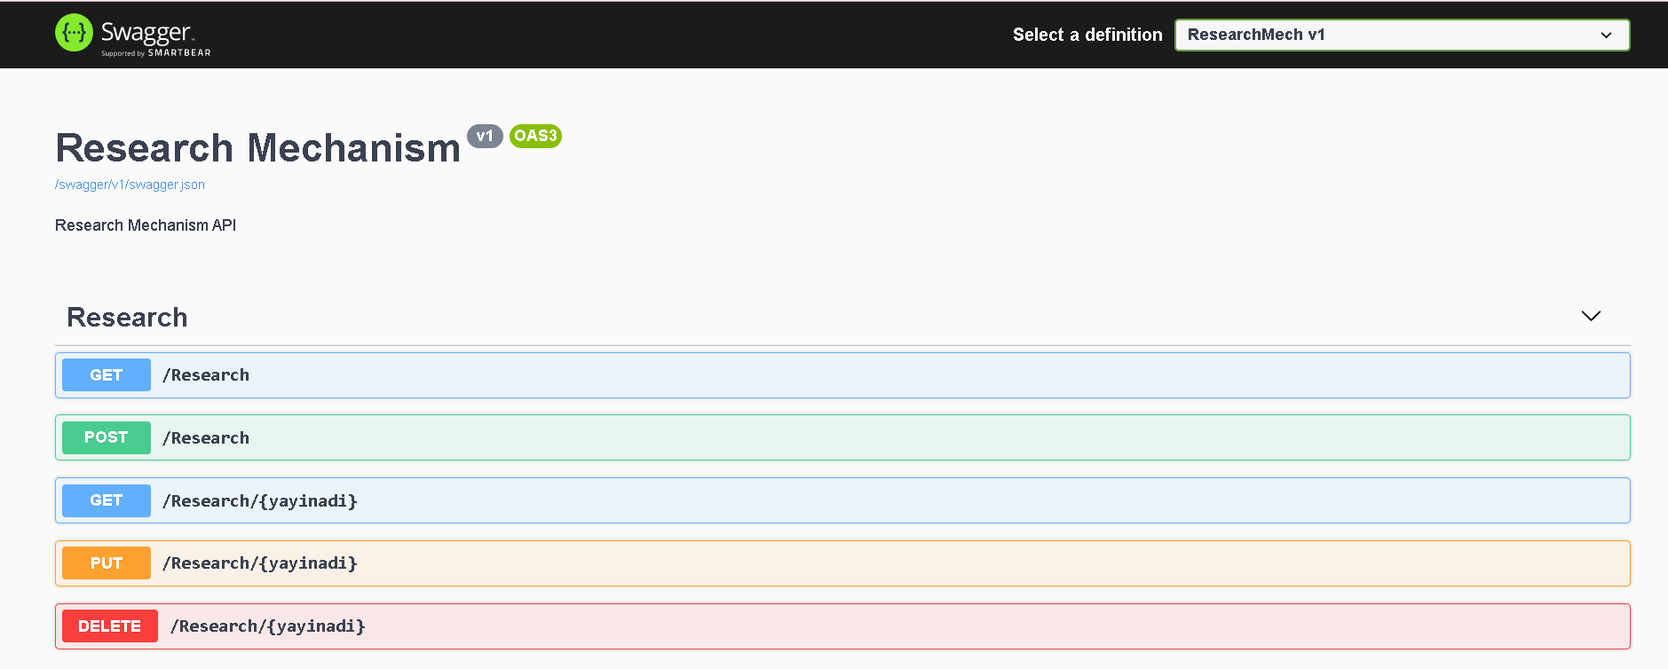

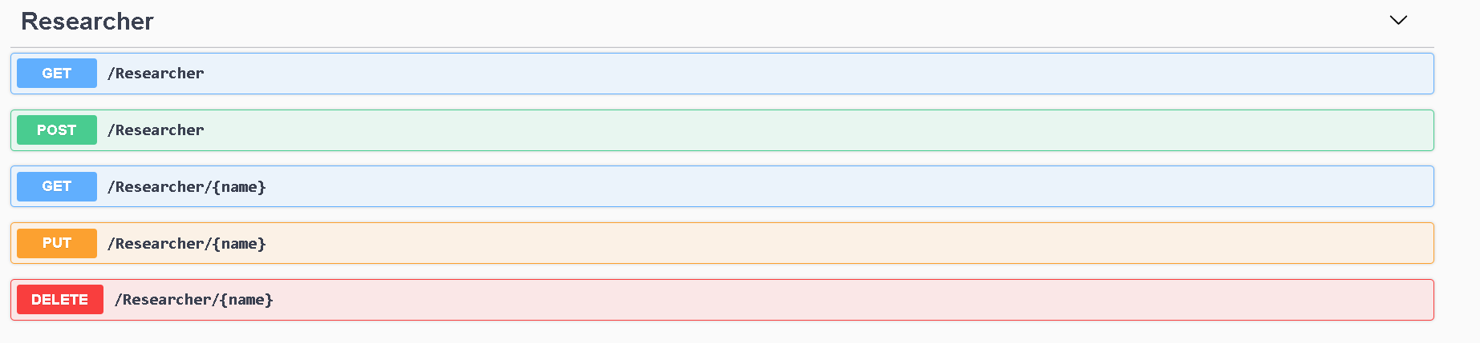

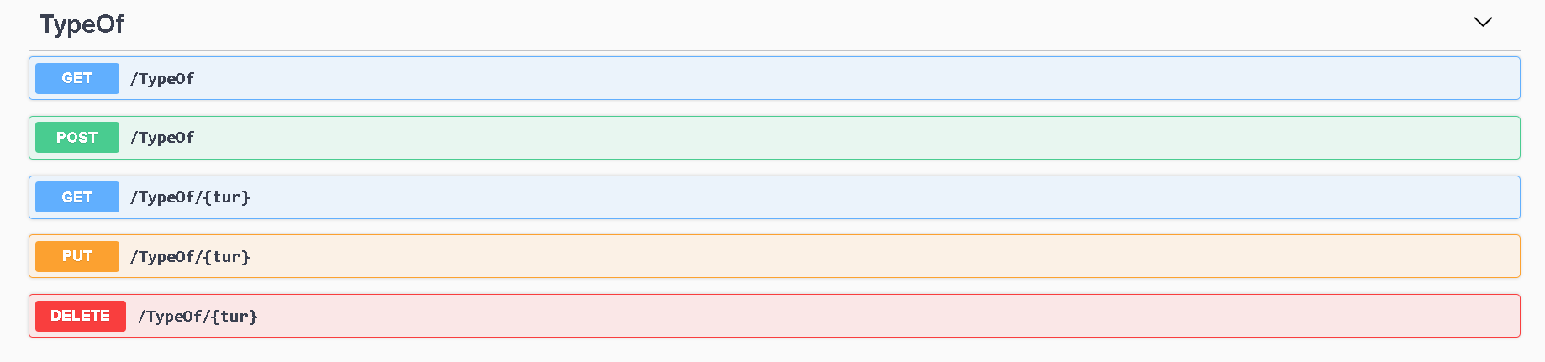

Bu 3 tabloya ayrı ayrı erişilip ekleme, güncelleme, silme, okuma işlemleri yapılabilmektedir. Bu aramayı topluca ilk GET işleminden yapabilir veya 3. GET işleminden isme göre de spesifik arama yapılabilir.

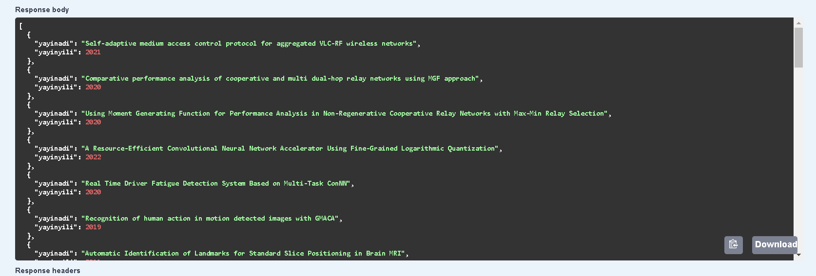

Burada Research tablosundan arama yapılarak Neo4j grap databasesine eklenen bütün araştırmalar gözükmektedir.

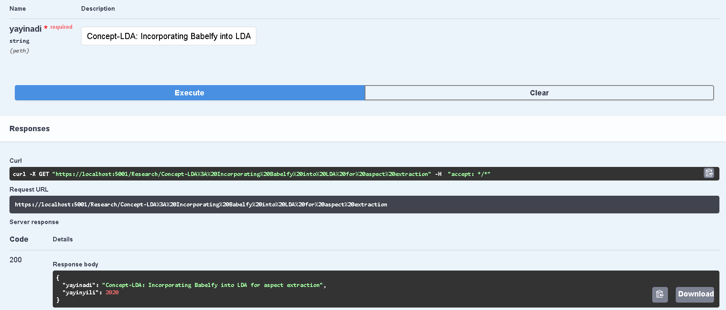

İstenilirse yukarıdaki gibi araştırma adına göre de arama yapılabilir. Bu işlem bütün tablolar için geçerlidir.

1. **PROJEDEKİ EKSİKLİKLER**

Node’lar yani tablolar arasındaki ilişkiler ne yazık ki web üzerinden kurulamamıştır. Bütün tablo bilgileri ayrı ayrı eklenip ayrı ayrı çıkartılmaktadır. İlişkiler web üzerinden gösterilemediği için neo4j server üzerinden manuel olarak kurulmuştur.

1. **SONUÇ**

Sonuç olarak neo4j veritabanı, web ile bağlantısı başarıyla yapılabilmiştir. Fakat aralarındaki ilişki web üzerinden gösterilememiştir.

1. **KAYNAKÇA**
2. [www.youtube.com](http://www.youtube.com)
3. <https://neo4j.com/docs/dotnet-manual/current/>
4. [www.stackoverflow.com](http://www.stackoverflow.com)